- 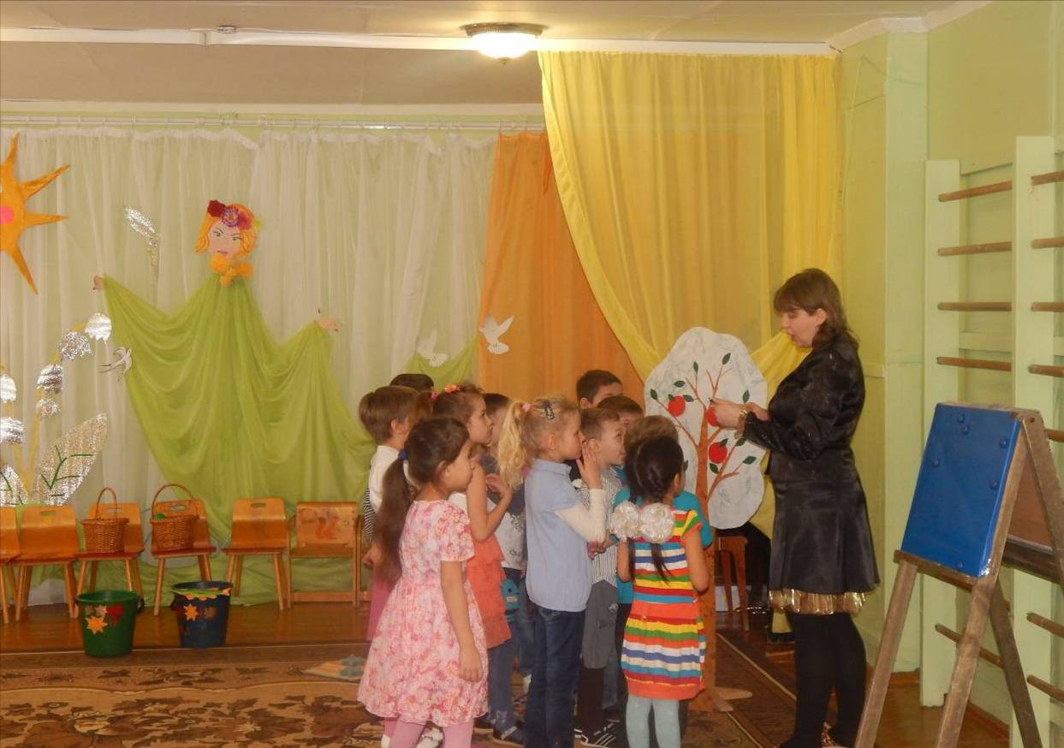

Конспект занятия по художественной литературе для детей старшей дошкольной группы
«Путешествие по русским народным сказкам»
Цель: Систематизировать знание русских народных сказок, закрепить названия данных сказок, воспитывать любовь к русскому фольклору.
Оборудование: коврик, клубочек, конверты с заданиями, макет яблони с яблоками, корзина, «волшебная палочка», пазлы , сказочный герой – Василиса Прекрасная
Предварительная работа: Чтение русских народных сказок, оформление выставки в книжном уголке, загадывание и разгадывание загадок, придуманных вместе с детьми.
Ход занятия.
Воспитатель: Ребята, вы любите сказки? (Да)
Мы с вами знаем очень много сказок и сегодня попутешествуем по русским народным сказкам. Скажите, что значит «русские народные» сказки? Почему они так называются? (Ответы детей).
- Вы знаете, ребята, я сегодня пришла рано утром в детский сад, а у нас в группе, на столе стоит сказочный сундучок. Давайте посмотрим с вами вместе, что же там внутри? (Из сундучка достаю конверт).
- Ребята, да здесь письмо. Сейчас мы его прочитаем. «Пишет нам Царевна Василиса Прекрасная. Заточил её в замке Кощей Бессмертный и не отпускает».
- Поможем Царевне? (Да).
- Для этого нам нужно попасть в сказку и выполнить все задания, которые встретятся на нашем пути. А для того, чтобы в сказку попасть, нужно быть сильным, мужественным. Справитесь? (Да).
- Как вы думаете, на чём мы можем попасть в сказку? (Ответы детей).
- Ребята, я, кажется, придумала. У меня есть волшебный ковёр. На нём мы и отправимся в своё сказочное путешествие. (Достаю ковёр, расстилаю его).
- Ребята, но просто так ковёр не полетит. Нам с вами нужно сказать волшебные слова. Как вы думаете, какие волшебные слова можно сказать? (Ответы детей).
- Давайте встанем на ковёр и дружно скажем с вами: «Раз, два, три, ковёр, лети!»
- А сейчас давайте закроем глазки и представим, как мы летим с вами высоко-высоко, над лесами, над горами, над городами, деревнями. А вот уже видна сказочная страна… Мы с вами приземляемся, открываем глазки.
- Вот мы и в сказке. (Сходим с ковра.)
- Смотрите, тропинка. (Выложена деревянными палочками.) А на тропинке клубочек. Клубочек, покажи нам путь-дорожку! (Качу клубочек).
- Ой, ребята, где это мы оказались? (На столе стоит посуда, стоят стулья - сказка «Три медведя».)
- Какая это сказка?
Дети: Три медведя.
Воспитатель: Молодцы, отгадали. Смотрите, а здесь конверт, а в конверте-то задание! Нам нужно угадать, как называется сказка, и какой момент из сказки изображён. (показ иллюстраций)
Сказки:
«Смоляной бычок»,
«Теремок»,
«Лисичка со скалочкой»,
«Курочка Ряба»,
«Репка»,
«Колобок».
(Дети отгадывают сказки).
Воспитатель: Молодцы, справились с заданием. Можно идти дальше. (Идём, куда ведёт нас тропинка.)
- Смотрите, ребята, яблонька. А яблочки на ней спелые. Из какой сказки эта яблонька, как вы думаете? (Гуси-Лебеди.)
-Молодцы. (Срываю яблочко.) Ребята, а на яблочках-то загадки для нас. (Загадывание загадок.)
Сказки просят:
- А сейчас,
Вы, друзья,
Узнайте нас.
- Попробуем их отгадать? (Да.)
***
Не лежалось на окошке,
Покатился по дорожке…(«Колобок».)
***
А дорога - далека,
А корзина - не легка,
Сесть бы на пенёк,
Съесть бы пирожок… («Маша и медведь».)
***
Нет ни речки, ни пруда -
Где воды напиться?
Очень вкусная вода
В ямке от копытца! («Сестрица Алёнушка и братец Иванушка».)
***
Красна девица грустна:
Ей не нравится весна,
Её на солнце тяжко!
Слёзы льёт, бедняжка!.. («Снегурочка».)
***
Унесла меня лиса
Аж за тёмные леса.
Слышен тонкий голосок,
Кто же это? («Петушок – Золотой Гребешок».)
***
По тропе, шагая бодро,
Воду сами тащат вёдра! («По щучьему велению».)
***
Колотил да колотил
По тарелке носом -
Ничего не проглотил
И остался с носом… («Лиса и журавль».)
- Молодцы, ребята! И с этим заданием справились. (Идём дальше по тропинке).
- Ой, ребята, мы пришли ещё в одну сказку. (Стоят вёдра, в одной из них щука.)
- Как вы думаете, какая эта сказка? («По щучьему велению».)
- Правильно. Емеле нужно воды натаскать, а он куда-то подевался. Поможем? (Проводится игра: По команде воспитателя нужно перенести в ведре по одному пластмассовому мячу из одной корзины в другую.)
Воспитатель: Молодцы! Емеле мы помогли. Посмотрим, куда нас дальше тропинка приведёт. (Идём дальше.)
- Ребята, вот мы и пришли. Смотрите, корзина. И тропинка наша заканчивается. Это значит, что сейчас для вас будет последнее, самое трудное испытание. (Достаю из корзины «волшебную палочку». Проводится игра: Воспитатель показывает «волшебной палочкой» на игрушку, а дети называют сказки, в которых встречаются эти герои.)
- Какие вы молодцы. Но это ещё не всё. В корзине лежат конверты. (Достаю конверты с пазлами.)
- В замке Кощея Бессмертного перебились все зеркала. Нам нужно их собрать. Иначе Кощей Бессмертный не отпустит Василису Прекрасную. (Дети собирают пазлы:1 набор на двоих.)
- Молодцы, справились с заданием. Значит Василиса Прекрасная где-то рядом..)
Звучит музыка: входит Василиса Прекрасная:
«Здравствуйте, ребята! Какие вы молодцы. Спасибо вам большое за то, что вы меня спасли, не побоялись Кощея Бессмертного. Вы справились со всеми его заданиями. Вы такие умные, смелые и сильные, что он даже боится с вами тягаться. Кощей отпустил меня, благодаря вам».
(Если остаётся время, вместе с Василисой играем в русскую народную игру с платочками: «Раз, два, три, пару найди!» - Дети по команде находят себе пару по цвету платочков.)
Воспитатель: Ребята, мы с вами Василисе помогли. Она пойдёт в своё царство. А нам с вами пора возвращаться назад в группу. Давайте снова встанем все на наш ковёр-самолёт. (Закрываем глазки, говорим волшебные слова, включаем музыку, представляем, как летим обратно. Приземляемся.)
- Вот мы и прилетели. Ребята, вы так хорошо потрудились, устали, наверно. Сейчас можете отдохнуть.

Конец формы

